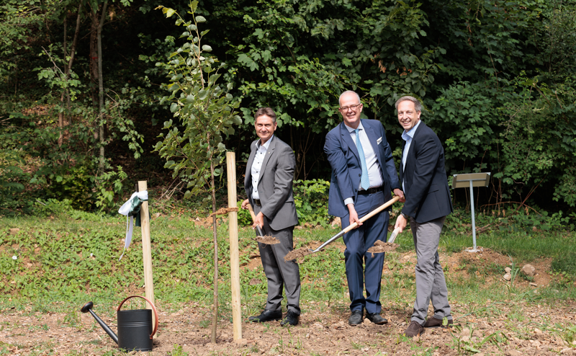
Thomas Noé, Bürgermeister der Gemeinde Starzach, Waldeigentümer Burkhard Freiherr von Ow-Wachendorf und Matthias Laufer, Geschäftsführer der FriedWald GmbH pflanzen gemeinsam den Eröffnungsbaum – eine Winterlinde. (Fotos: FriedWald GmbH, hochauflösende Fotos im Anhang).

PRESSEMITTEILUNG
FriedWald Starzach eröffnet – ein Ort der letzten Ruhe unter Bäumen
Feierliche Eröffnung des neuen Bestattungswaldes in der Region Neckar-Alb
Starzach/Griesheim, 11. Juli 2025 – In der Gemeinde Starzach im Landkreis Tübingen wurde am 11. Juli ein besonderer Ort der Erinnerung und des Abschieds eröffnet: der FriedWald Starzach. Auf einer Fläche von 43 Hektar ist ein naturnaher Bestattungswald entstanden, in dem Menschen ihre letzte Ruhe unter Bäumen finden können – inmitten der Natur, begleitet vom Rauschen der Blätter und dem Wandel der Jahreszeiten.
„Mit dem FriedWald Starzach erweitern wir das Bestattungsangebot in unserer Gemeinde um eine würdevolle und naturnahe Alternative. Viele Menschen wünschen sich eine letzte Ruhe in der Natur – dieser Wunsch wird hier Wirklichkeit“, sagt Thomas Noé, Bürgermeister der Gemeinde Starzach, die als Trägergemeinde den neuen Bestattungswald ermöglicht. „Wir freuen uns, dass wir mit diesem Projekt einen Ort schaffen, der Trost spendet und zugleich die Schönheit unserer Landschaft bewahrt.“

Ein Friedhof im Wald – naturverbunden, individuell und tröstlich
Im FriedWald Starzach wird die Asche von Verstorbenen in biologisch abbaubaren Urnen unter Bäumen beigesetzt. Die Grabpflege übernimmt die Natur – leise, beständig und abwechslungsreich. Eine kleine Namenstafel am Baum erinnert an die Verstorbenen. Der Wald bleibt frei zugänglich und wird durch die Widmung als Friedhof für 99 Jahre geschützt.
„Unser Wald war schon immer ein Ort der Erholung und des Innehaltens. Dass er nun auch ein Ort des Abschieds und der Erinnerung wird, erfüllt mich mit Dankbarkeit. Ich bin überzeugt, dass viele Menschen hier einen tröstlichen Platz für die letzte Ruhe finden werden“, sagt Burkhard Freiherr von Ow-Wachendorf, Waldeigentümer des neuen FriedWald-Standorts. In der Partnerschaft mit FriedWald hat er bereits Erfahrung, denn es ist der zweite Bestattungswald, der gemeinsam betrieben wird. Im beliebten FriedWald Schönbuch nordwestlich von Tübingen sind bereits seit 2011 Bestattungen unter Bäumen möglich.
Raum für Trauer, Trost und Begegnung
Der FriedWald Starzach ist ein schöner Laubmischwald mit Buche, Ahorn, Linde, Ulme und vereinzelt Walnussbäumen. Besonders eindrucksvoll ist der westliche Waldrand, der einen weiten Blick über die Felder bietet.
Ein zentraler Andachtsplatz mit Rednerpult, Holzkreuz, Urnenstele und Sitzbänken bietet Raum für Trauerfeiern unter freiem Himmel. Hier fand auch die feierliche Eröffnung statt, die musikalisch von einer Bläsergruppe des Musikvereins Bierlingen begleitet wurde. Als symbolischer Eröffnungsbaum wurde eine Linde gepflanzt – ein Baum, der für Frieden, Liebe und Gemeinschaft steht.
„Der FriedWald ist ein Ort, an dem Menschen sich schon zu Lebzeiten mit ihrer letzten Ruhestätte auseinandersetzen können. Das gibt vielen ein Gefühl von Sicherheit und Frieden“, sagt Matthias Laufer, Geschäftsführer der FriedWald GmbH. „Wir freuen uns, gemeinsam mit der Gemeinde Starzach und dem Waldeigentümer Baron von Ow-Wachendorf diesen besonderen Ort eröffnen zu dürfen.“
FriedWald Starzach kennenlernen – bei einer Waldführung
Ob im Trauerfall oder in der Vorsorge: Begleitet werden die Menschen im FriedWald Starzach von einem erfahrenen Team, das bereits zahlreiche Menschen im FriedWald Schönbuch beigestanden ist. Als FriedWald-Försterin und -Förster unterstützen sie künftig auch im FriedWald Starzach bei der Auswahl des passenden Baumes für die letzte Ruhe, sind stille Begleiterinnen und Begleiter bei Beisetzungen und bringen Interessierten bei Waldführungen die FriedWald-Idee näher.
Kostenlose Waldführungen durch den neuen FriedWald Starzach sind am 26. Juli um 15 Uhr sowie am 22. August um 13 Uhr möglich. Für eine angenehme Gruppengröße ist eine Anmeldung unter www.friedwald.de/starzach oder telefonisch unter 06155 848-100 erforderlich. Einmal im Monat finden weitere Waldführungen im FriedWald Starzach statt. Weitere Informationen und Anmeldung sind jeweils über FriedWald erhältlich.

Bilder der Eröffnungsfeier finden Sie hier: https://eu.zonerama.com/friedwald-gmbh/Album/13534217
(Bildnachweis: FriedWald GmbH, zur freien Verwendung in Ihrer Berichterstattung)

Über FriedWald®:
Die FriedWald GmbH hat mit der Naturbestattung eine Veränderung in der Bestattungskultur angestoßen. 2001 wurde mit dem FriedWald Reinhardswald bei Kassel der erste Bestattungswald als Alternative zum herkömmlichen Friedhof in Deutschland eröffnet. Seitdem ermöglicht FriedWald in Kooperation mit Ländern, Kommunen, Kirchen und Forstverwaltungen Baumbestattungen in gesondert ausgewiesenen Bestattungswäldern. Inzwischen gibt es bundesweit 92 FriedWald-Standorte, jeder ist ein nach öffentlichem Recht genehmigter Friedhof im Wald.
Das Unternehmen mit Sitz im hessischen Griesheim bei Darmstadt beschäftigt rund 220 Mitarbeitende am Unternehmenssitz (Verwaltung, Kundenbetreuung) und bundesweit (Standort- und Forstbetreuung). Zudem betreuen rund 300 FriedWald-Försterinnen und -Förster die FriedWald-Standorte vor Ort und begleiten Kundinnen und Kunden bei Waldführungen, Baumauswahl und Beisetzung. Die Marke FriedWald® ist in Deutschland geschützt. Ziel ist, in schönen Waldregionen ein einheitliches und ökologisch anerkanntes Naturbestattungskonzept zu gewährleisten. FriedWald ist bekannt: Rund zwei Drittel der über 50-Jährigen kennen die Marke (Verian 9/2024).
Pressekontakt:
FriedWald GmbH, Im Leuschnerpark 3, 64347 Griesheim
Franziska Bittel, Telefon: 06155 848-238;
presse@friedwald.de
FriedWald GmbH, Amtsgericht Darmstadt, HRB 7950, GF: Michael Bachmann und Matthias Laufer

